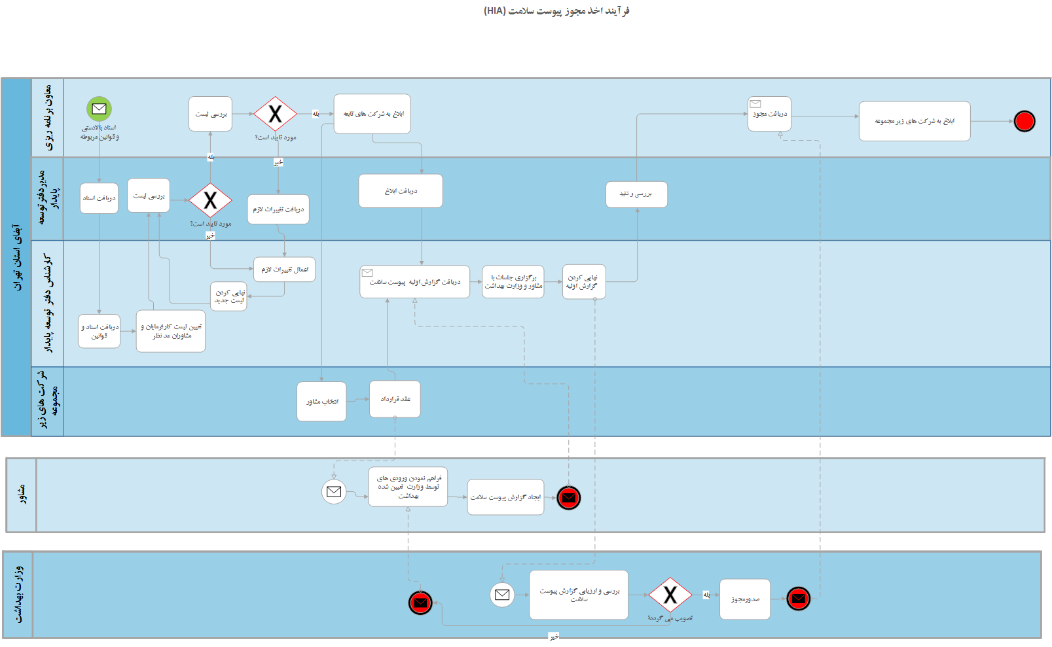

**اداره بهداشت**

**آبفای استان قزوین**

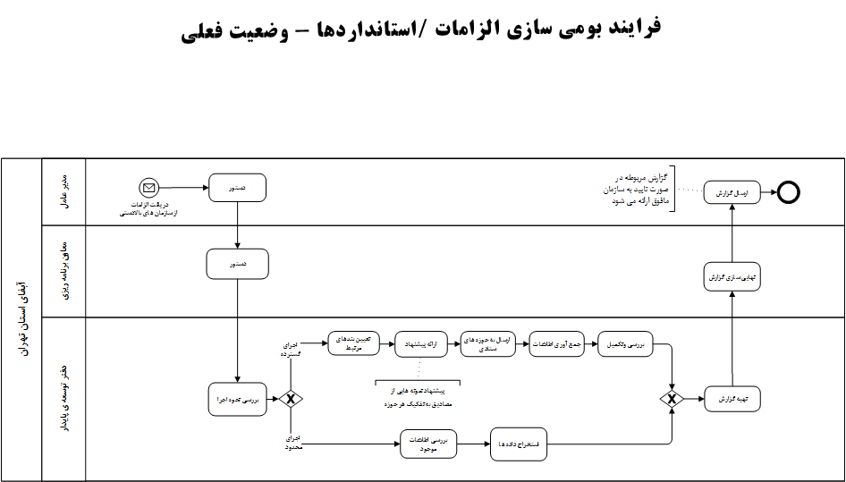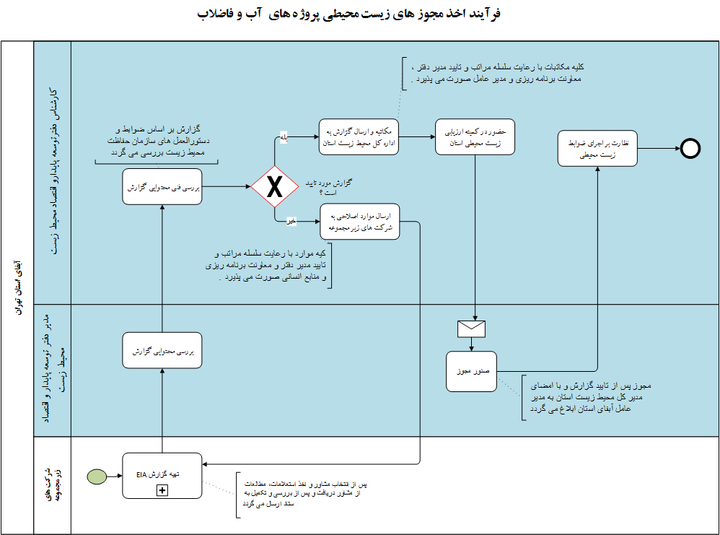

**آبفای استان قزوین**

**آبفای استان قزوین**